NET S9 参考站接收机

产品说明书

广州南方测绘科技股份有限公司
二〇一八年四月

目 录
第一章 NetS9简介 1
1.1 NetS9功能简介 1
1.2 NetS9性能指标 2
1.3 NetS9外形结构 5
1.3.1 整机外形 5
1.3.2 前面板 6
1.3.3 后面板 7
第二章 NetS9电源与电池 9
2.1 外置电源 9
2.2 电池安全 10
2.3 电池充电及使用 10
2.4 保存电池 10
第三章 NetS9参数配置 11
3.1 按键与液晶配置 11
3.1.1 按键功能 11
3.1.2 液晶界面 12
3.2 Web Server配置 14
3.2.1 局域网登录Web Server 14
3.2.2 公网登录Web Server 29
4.1 SERVER软件设置 30
4.2 STATION软件设置 31
第五章 实例说明 38
5.1 Station软件设置 38
5.1.1 NrsStation新建测站 38
5.1.2 服务设置 39
5.3 NETS9设置 42
5.3.1.NetS9网络连接 42
5.3.2 网络参数设置 48
5.3.3基站设置 49
5.3.4天线设置 50
5.3.5 数据记录设置 51
5.3.6 原始观测数据传输 52
5.3.7 直发三星差分cmrx数据传输 53
5.4 正常情况下软件显示情 55
5.4.1 station显示情况 55
5.4.2 server显示情况 56

第一章 NetS9简介

1.1 NetS9功能简介
NetS9是南方在多年技术沉淀基础上针对CORS系统应用而设计的一款高端北斗多星系统GNSS接收机。国产自主卫星导航系统，自主核心技术。主机采用体积小高能效的Cortex-A5核心处理器，性能强劲，运算速度快。并选择国际主流操作系统（Windows 和 Linux）之一的Linux为内置操作系统，软件功能强大，是真正意义上的嵌入式控制系统。全新铝合金模具设计，工业等级达到IP67能适应各种复杂工作环境，完全满足CORS系统及RTK长时间无人值守稳定运行的需求。
全新设计的NetS9参考站接收机提供了更加丰富的接口功能和强大的Web Server 功能等。
NetS9设计方便安装的固定支架，主机可安装到任何地方。内部电子组件按照工业级标准选用，主机可在-40℃--85℃的环境中稳定工作，主机参数均能自动保存在内部FLASH，掉电重启后，参数不会改变，主机可自动连接服务器。
主机除了上传静态数据，观测数据，卫星状况数据，差分数据外，主机内部采用eMMC存储，稳定可靠，且具有自动循环存储功能。此外可以通过USB Host接口外置移动存储介质可以做到静态数据备份，数据可以远程下载。
主机的配置方式灵活，可通过本地网络配置，WIFI连接，蓝牙连接，按键配合液晶配置，串口配置，也可通过网络远程配置，灵活多样是最大特点。支持远程重启、远程格式化SD卡、远程注册和固件升级，方便用户远程对系统进行维护操作，减少用户维护成本。
主机具备自动重启功能，在主机断电恢复后会自动按照设置继续工作，而无须人工干预；主机具备长期稳定的连续工作能力，即长期连续跟踪卫星信号并记录数据。

1.2 NetS9性能指标
GNSS特性
◎ 220 通道
BDS(北斗)：同步B1、B2、B3
GPS：同步L1 C/A 码, L2E, L2C, L5
GLONASS：同步L1 C/A 和 P 码, L2 C/A 码（only for GLONASS M）, L2 P码
SBAS：同步L1 C/A码, L5
GIOVE-A：同步L1 BOC, E5A, E5B, E5AltBOC
GIOVE-B：同步L1 CBOC, E5A, E5B, E5AltBOC
GALILEO：同步E1/E5/E7
◎ 未经滤波、未平滑的伪距测量数据，用于低噪音、低多路径误差、低时域相关性和高动态响应
◎ 噪音极低的GNSS载波相位测量，1Hz带宽内的精度 <1 毫米
◎ dB-Hz内报告的信噪比
◎ 支持多种卫星导航系统
◎ 支持实时静、动态双频RTK解算，同时支持单BD-2解算模式
◎ 独有的kRTK技术，保障了定位精度的可靠性，大大提高了数据解算质量
◎ 智能动态灵敏度定位技术，适应各种环境的变幻，适应更加恶劣、更远距离的定位环境
◎ 全面的兼容的高精简报文，易于数据传输及配套软件的应用开发
◎ 稳定的长距离RTK解算能力
定位精度
◎ 静态：
平面：±(2.5mm+1x10-6D)，高程：±(5.0mm+1x10-6D)
◎ RTK
平面：±(8 mm +1x10-6D)，高程：±(15 mm +1x10-6D)
◎ 初始化时间：小于 60 秒
◎ 初始化可靠性：一般 大于 99.9%
数据记录
◎ 内存：32GB，可记录12个月的原始观测数据(卫星数据记录为5秒一个历元)，支持64G大容量工业级SD数据存储卡
◎ 定位输出：1 Hz、2 Hz、5 Hz、10 Hz、20Hz和50 Hz（取决于选项）
高达50赫兹的原始测量与定位输出
◎ 储存格式：STH、RINEX
◎ 命名选择的文件：多样化
◎ 存入数据检索和调动：HTTP下载 、FTP下载、USB拷贝
◎ 导航输出：ASCII: NMEA-0183 GSV、AVR、RMC、HDT、VGK、VHD、ROT、GGK、GGA、GSA、ZDA、VTG、GST、PJT、PJK、BPQ、GLL、GRS、GBS 以及二进制
◎ 参考输出：CMR、CMR+、RTCM 2.1、2.2、 2.3、3.0、3.x
◎ 数据检索：HTTP下载、FTP下载和USB拷贝
◎ 支持循环存储
◎ 支持外接USB存储器
设备接口
◎ 2个RJ45网络接口
◎ 2个RS232接口，支持气象仪、倾斜仪和各类传感器
◎ 1个主USB接口，可以外接USB存储器用来记录原始观测数据
◎ 1个从USB接口，可以通过该接口直接下载接收机内部存储的数据
◎ 3个电源输入口，相互独立，保证系统的供电可靠性
◎ 1个PPS输出接口
◎ 1个外部时钟输入接口
◎ 1个外部事件输入接口
◎ 1个GNSS天线接口
◎ 1个WIFI天线接口
通信
◎ 以太网：RJ45连接器，支持HTTP，支持5个同时存在的TCP/IP数据流通道
◎ 蓝牙：支持2.4GHz连接
◎ WIFI：AP及Client模式
◎ 电台：支持外置电台
◎ 移动网络：支持外置3G\4G模块
用户界面
◎ 1个真空液晶，8个按钮键盘，Web 用户界面
电源
◎ 9~ 36 V 的直流电输入
◎ 内置锂电池充满电后可以连续工作14个小时以上
◎ 功率 4.6W
环境
◎ 工作温度：-40℃ ~85 ℃
◎ 存贮温度：-40 ℃~85 ℃

1.3 NetS9外形结构

1.3.1 整机外形
NetS9主机外观如图1-1所示。主机呈长方体形；前端面板提供按键和液晶显示功能；后端面板提供丰富的接口功能：RS-232接口、RJ45接口、天线接口、电源接口、外USB接口等。
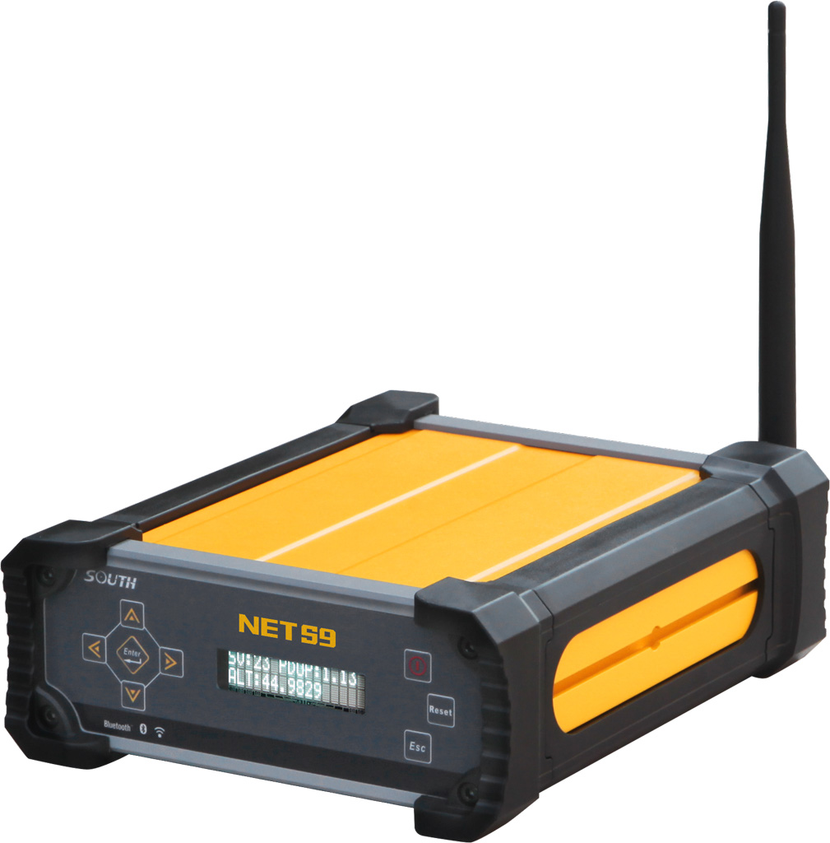
图1-1 NetS9整机外形

1.3.2 前面板
NetS9的前面板如图1-2所示，其主要提供按键与液晶显示的功能。
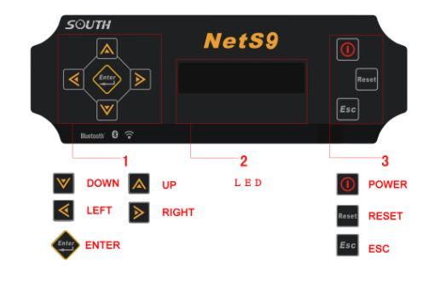
图1-2 NetS9前面板
前面板各模块功能如表1-1所示：
表1-1 NetS9前面板各模块功能
编号 | 功能 | 描述
1,3 | 按键 | 用于查看与修改主机配置
2 | LED显示 | 主机配备的真空液晶用于查看主机的工作状态与配置

1.3.3 后面板
NetS9的后面板提供了更加丰富的接口功能，如图1-3所示。
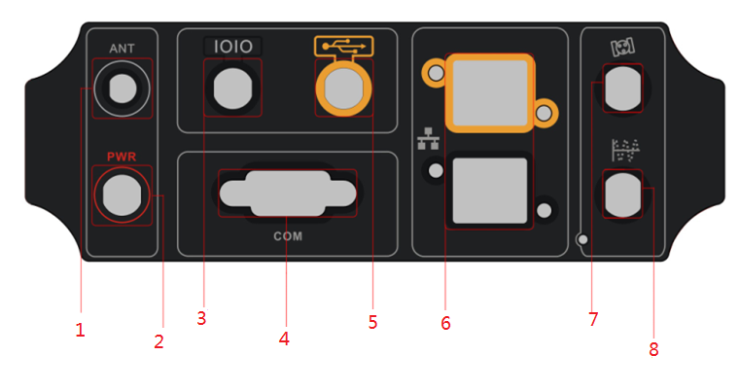
图1-3 NetS9后面板
NetS9后面板各接口的功能如表1-2所示：

表1-2 NetS9后面板接口功能
编号 | 功能 | 描述
1 | WIFI天线接口 | 用于连接WIFI天线
2 | 电源接口 | 接收机外接供电及内置电池充电口
3 | 输入/输出接口 | PPS输出接口、外部事件输入接口、串口、电源接口
4 | RS-232接口 | 静态数据输出、差分数据输出、导航数据输出、外设接口
5 | USB接口 | 主、从USB功能、电源接口
6 | RJ45接口 | 10M/100M以太网连接口，向服务器传输静态、差分数据
7 | GNSS天线接口 | 用于连接GNSS天线
8 | 外接频标 | 外部时钟输入

第二章 NetS9电源与电池
NetS9在提供稳定的外置电源同时，提供了内置电池做为UPS功能。当接入了电池充电器，内置电池具有自动充电功能；在外置电源掉电情况下，外置电源可以安全地切换到内置电池，保证NetS9能稳定运行约15小时；同样，在外置电源恢复时，内置电池供电模式可以自动安全地切换到外置电源供电模式，电池进入蓄电状态。

2.1 外置电源
NetS9外置电源的使用权优先于内置电池。只有当主机没有接外置电源或者外置电源掉电、出现故障时，内置电池才会起作用。
为了使主机能正常工作且正常充电，外置电源必须提供9V DC到27V DC，且功率必须大于5W。当外置电源断开且内置电池电量耗尽时，NetS9将自动关机；当电源恢复正常时，主机自动启动，其配置参数将恢复到关机前状态，并开始正常工作。

警告：请勿将外置电源适配器及其附属插头、线等置于室外或潮湿的地方。当主机工
作在较潮湿的环境时，请勿使用外置电源为其供电。

警告：外置电源输入电压不能超过27V DC，否则会对主机产生致命伤害。

2.2 电池安全
NetS9内置可充电的锂离子电池。使用电池时，请注意：
警告：
- 若电池出现变色或泄漏等不良现象，请勿再使用；
b) 请勿将电池短路、拆解损坏、接近高温或投掷于火中，避免阳光直射；
c) 请勿将电池置于水中。

2.3 电池充电及使用
在有外置电源使用的情况下，内置电池自动充电。电池第一次使用前，请将其完全充满电。如果电池放置了三个月未使用，请先将其充满电后，再使用。电池完全充满电需约30小时。
警告：
a) 请勿对受损的电池或出现泄漏的电池充电；
b) 请勿将电池拆开单独充电。

2.4 保存电池
保存前，请电池完全充满电；若是长期保存，请确保每三个月为其充电一次。

第三章 NetS9参数配置
NetS9提供了多种方式来配置其参数，包括按键与液晶、WIFI、Web Server、、串口及蓝牙。其中按键配置和Web Server是最常用的两种配置方法。用户根据实际情况，选择最快捷的方式来完成NetS9的参数配置。

3.1 按键与液晶配置

3.1.1 按键功能
NetS9的前面板如图1-2所示，一共有8个按键。通过这些按键可以实现开关机、重启主机、查看和修改配置信息等操作。
表3-1 NetS9 按键介绍
按键 | 名称 | 功能描述
 | Power | 主机开、关机键
 | Esc | 返回至主操作界面、取消修改
 | Reset | 若需要重启系统，长按此键5s
 | Enter | 进入参数修改页面以及确认修改
 | Up | 上翻页面以及具体参数值的减少
 | Down | 下翻页面以及具体参数值的增加
 | Left | 左移光标
 | Right | 右移光标

3.1.2 液晶界面
系统启动完成后，液晶上将显示如图3-1所示的主界面。在主界面下按下按键即可进入基站启动坐标及差分格式设置参数界面，如图3-2所示为基站参数界面。在任意参数查看界面下，按下按键，界面将返回至主界面。
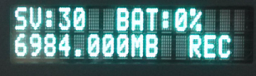
图3-1 液晶主界面
其中SV表示可见卫星数目，BAT表示内置电池余量，MB表示接收机内存容量，REC闪烁表示接收机记录静态数据状态。

图 3-2 参数配置界面
其中Start Base表示启动基站模式，Diff TyPe表示差分数据类型。基站启动有三种模式：
HERE：自动重复坐标启动基站
OFF：手动启动基准站
NEW：自动单点坐标启动基准站
在任意参数查看界面下，若需要对其参数修改，可按下键，进入参数修改界面，此时光标在不停的闪烁，通过 按键来切换光标的位置，通过 按键来修改相应位的值。修改完成后：若按下按键，将保存数据，光标消失，新的配置信息生效，界面返回到参数查看界面；若按下键，则不保存数据，光标消失，配置信息将还原至修改之前的信息，界面返回到参数查看界面。此时，可以继续通过 按键查看其它的参数界面。
配置基站启动模式和直发差分格式，按任意键显示屏灯亮之后，直接按下按键出现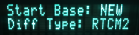。按两次按键切换至，等Start Base右边的三角形箭头朝下，就可以按下 按键切换激动模式；按一次按键切换至，这时按下 按键就可以切换到直发差分格式的配置。
在用户长时间无按键操作的情况下，主机自动关闭液晶显示；按任意键可以重新启用显示。

3.2 Web Server配置
在IE浏览器中输入NetS9的IP地址，就可访问其Web Server系统，完成NetS9的参数配置。

3.2.1 局域网登录Web Server
1．网络物理连接方法
用一根网线，将NetS9与本地PC机相连。也可将NetS9与本地的路由器或交换机相连，保证NetS9与PC机在同一局域网内。
2．登录Web Server，设置NetS9参数
将NetS9的IP与本地PC的IP设置为同一网段。在IE浏览器中输入NetS9的IP地址，假设NetS9 的IP值为192.168.4.24，则输入：192.168.4.24，即可进入NetS9 Web Server 系统登录页面，如图3-3所示。在登录页面的右上角，提供了系统中、英文版切换快捷键；同时，提供了“帮助” 快捷键，用户在无法登录系统或系统页面出现异常时，都可通过点击登录页面右上角的“帮助”来获取解决方法。
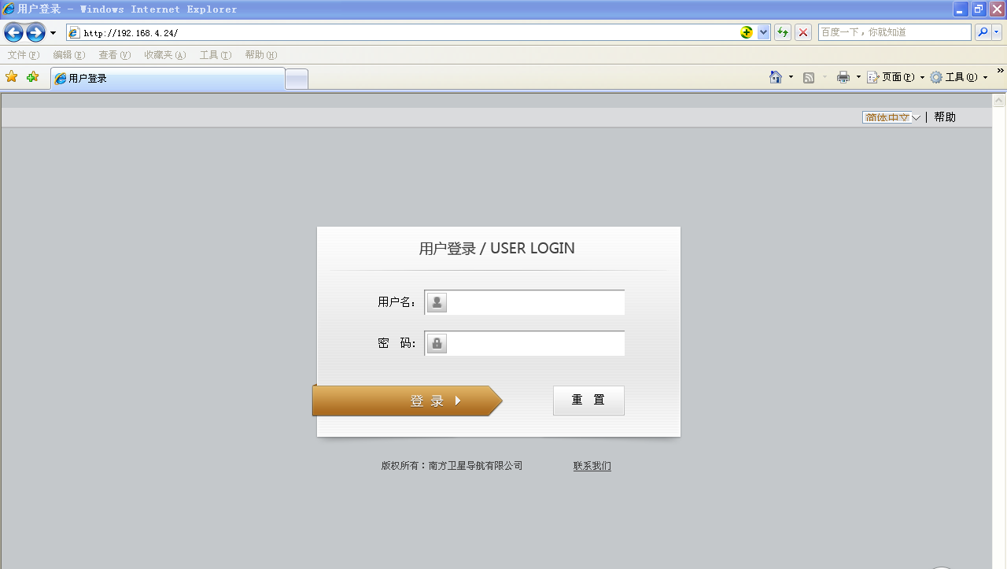
图3-3 NetS9系统登录页面
在登录页面中的输入正确的用户名和密码，点击“登录”，即可进入NetS9 Web Server系统的首页，如图3-4所示。系统默认的用户名和密码均为：admin；用户登录系统后，在“修改密码”页面可自行修改密码。
注意：NetS9 Web Server系统只支持 IE 浏览器，不支持其它浏览器！

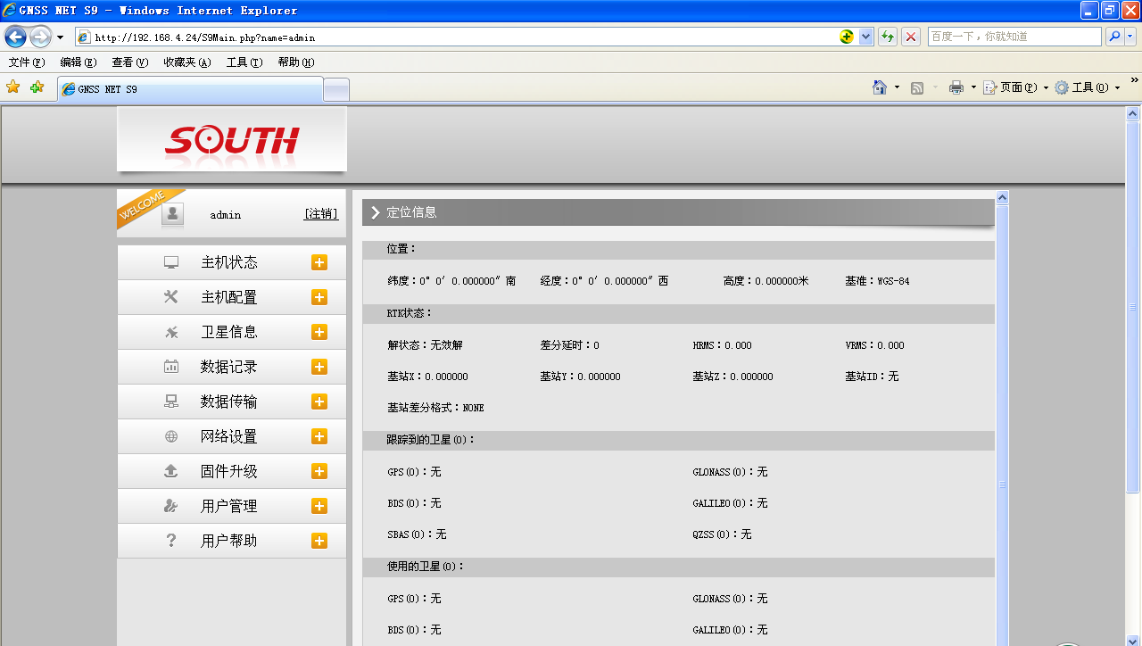
图3-4 NetS9首页
如图3-4所示，Web Server主要包括9个栏：主机状态、主机配置、卫星信息、数据记录、数据传输、网络设置、固件升级、用户管理、用户帮助。其各自作用，如表3-2所示。
序号 | 栏目 | 主要功能描述
1 | 主机状态 | 提供主机的系统信息、工作状态和定位信息
2 | 主机配置 | 对主机进行注册、基站坐标设置、天线设置、卫星跟踪设置、主机控制和默认语言
3 | 卫星信息 | 当前的卫星跟踪信息和各颗卫星启用设置
4 | 数据记录 | 静态数据的采集间隔、采样间隔和格式的设置与下载
5 | 数据传输 | 主机原始数据和差分数据与PC通讯设置
6 | 网络设置 | 主机网络参数与WiFi参数设置
7 | 固件升级 | 升级主机固件
8 | 用户管理 | 新增与管理 Web Server用户
9 | 用户帮助 | 获取解决方法
表3-2 Web Server 各栏主要作用
1) “状态信息”栏
“主机状态”栏页面如图3-5所示，主要包括如下信息页面：系统信息、工作状态、和定位信息。
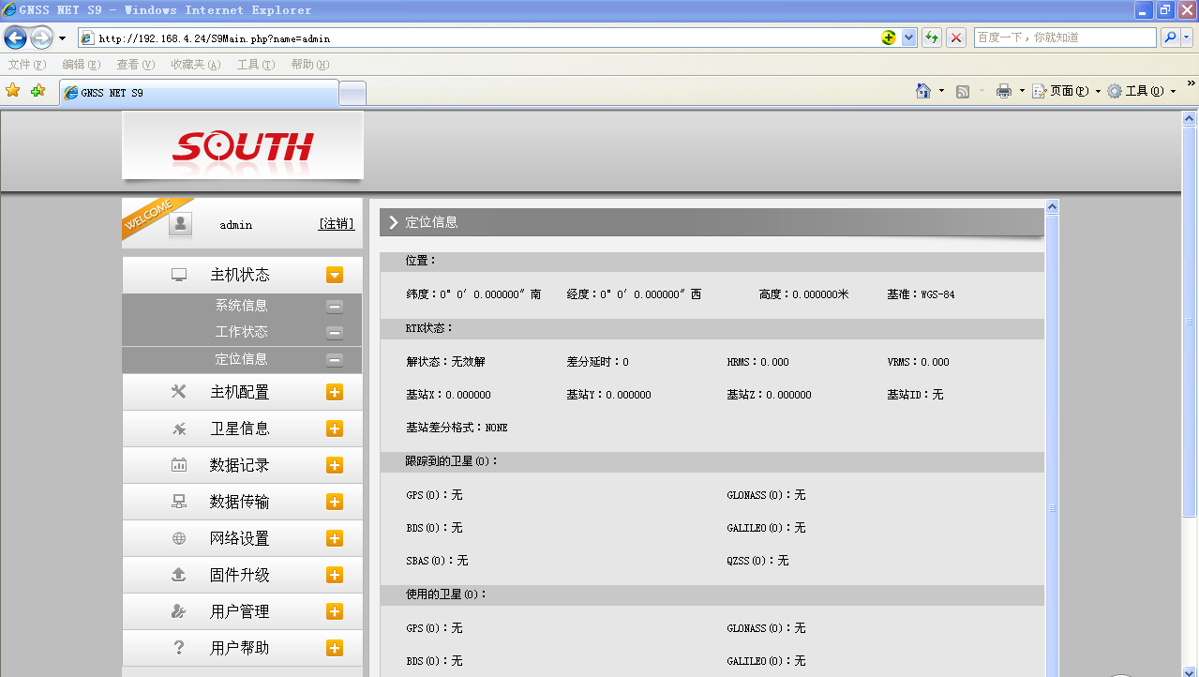
图3-5“主机状态”栏页面
“系统信息”提供了NetS9的常规信息、主机机身号、MAC地址及固件版本信息等；“工作状态”主要显示NetS9物理状态，如温度、电压、内置电池电量、及剩余存储空间；“定位信息”提供了基站当前的位置信息、收星状态、DOP值等信息，用户一目了然。
2) “主机配置”栏
“主机配置”栏页面如图3-8所示。通过“主机配置”栏用户可以设置NetS9的各种参数，保存设置后，参数会立即生效，并且参数信息对应地反映在“主机状态”栏页面。“主机配置”栏主要包括：通用设置、基站设置、天线设置、卫星跟踪、主机控制和默认语言。
a) “通用设置”页面如图3-8所示。主要完成NetS9的工作模式设置和注册主机功能；
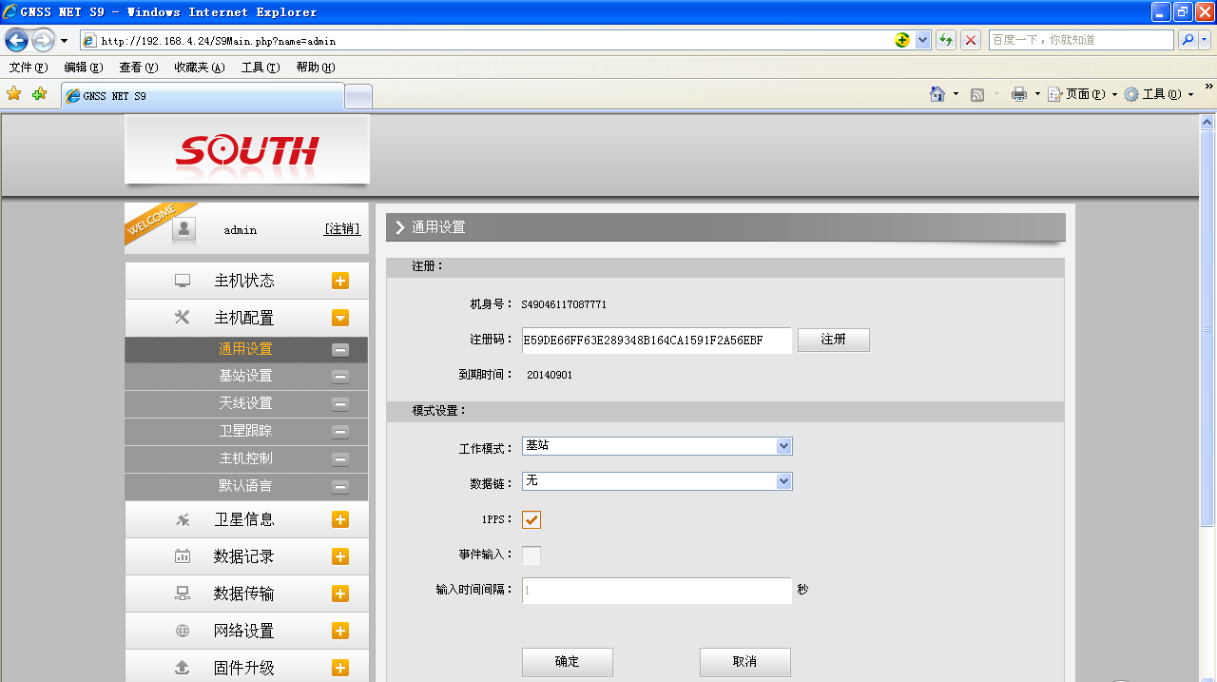
图3-6 通用设置栏页面
b) “基站设置”页面如图3-9所示。可以完成基站的基本设置如基站坐标、差分格式等；用户可自行输入精确坐标，也可以点‘当前位置’选择自动获取坐标；
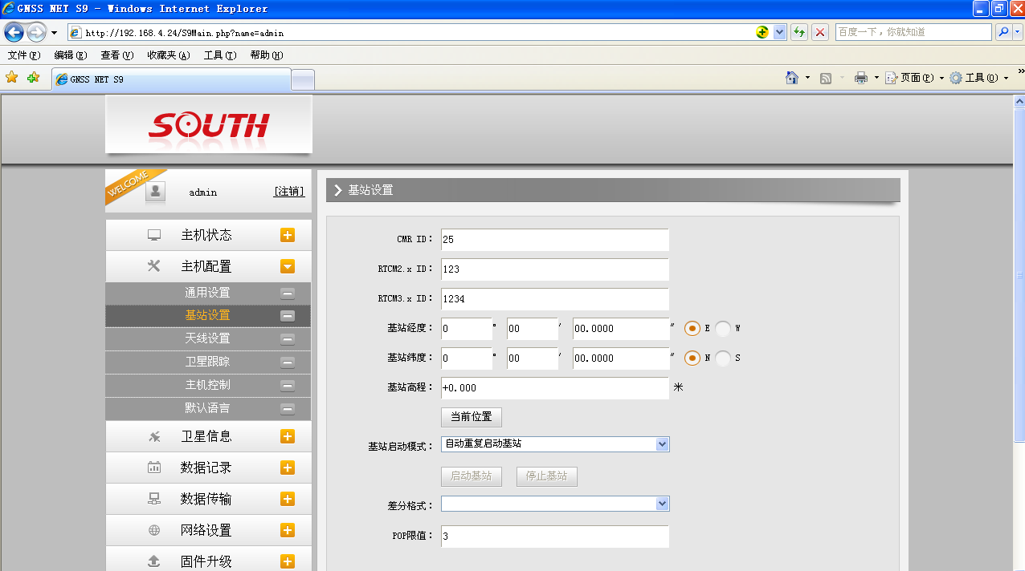
图3-7 基站设置栏页面
c) “天线设置”页面如图3-10所示。可以选择天线高量取方式并设置天线高；
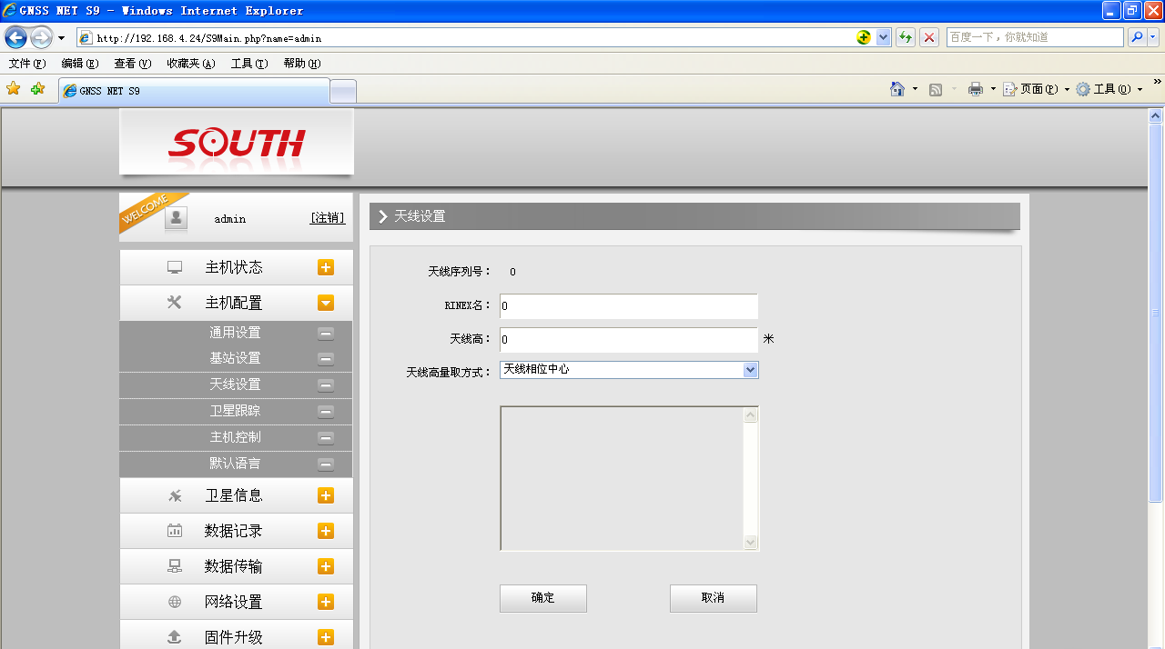
图 3-8 天线设置栏页面
d) “卫星跟踪”页面如图3-11所示。可以选择取用卫星系统种类和频段，和高度截止角的设置；
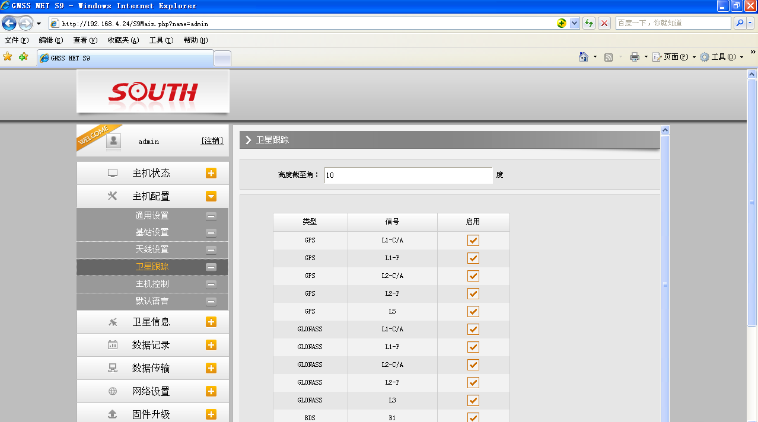
图 3-9 卫星跟踪栏页面
e) “主机控制”页面如图3-12所示。
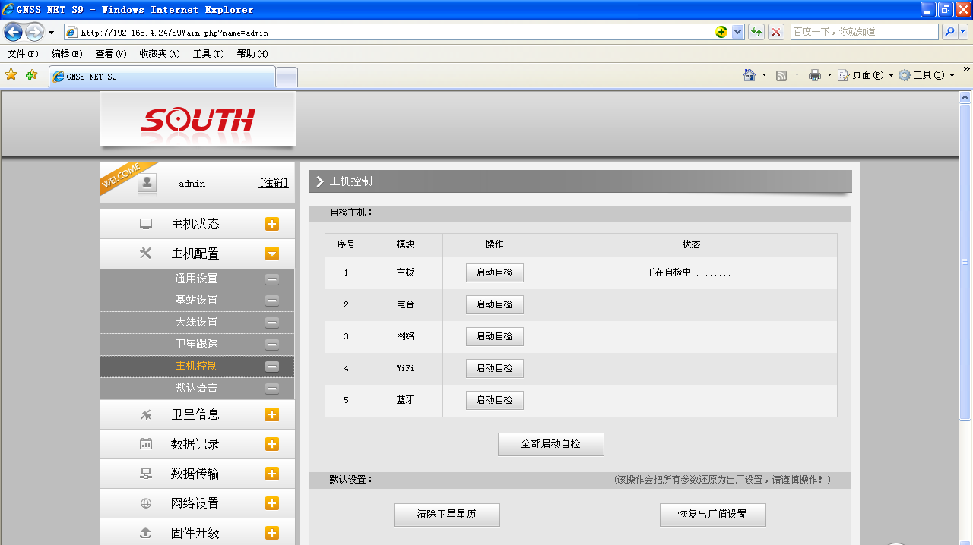
图3-10 主机控制栏页面
f) “默认语言”用于修改界面语音，可选用中文和English。
- “卫星信息”栏，页面如图3-13所示。可以以表、图、天空图的方式查看卫星跟踪信息。也可以在启用/禁用栏选择是否取用单颗卫星信号。
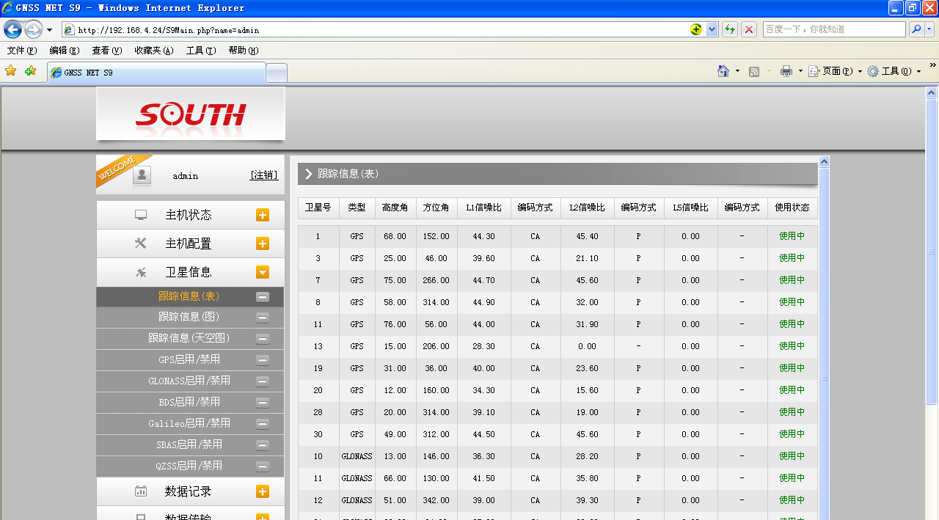
图3-11 卫星信息栏页面
4)“数据记录”栏，页面如图3-14所示。可以设置存储数据格式、存储器方式、文件采样间隔、数据历元间隔、点名等信息，并可以查询已采集数据并下载。数据下载：如图3-15所示，选择存储方式、日期后点击‘刷新数据’就可以下载已采集数据或者删除。
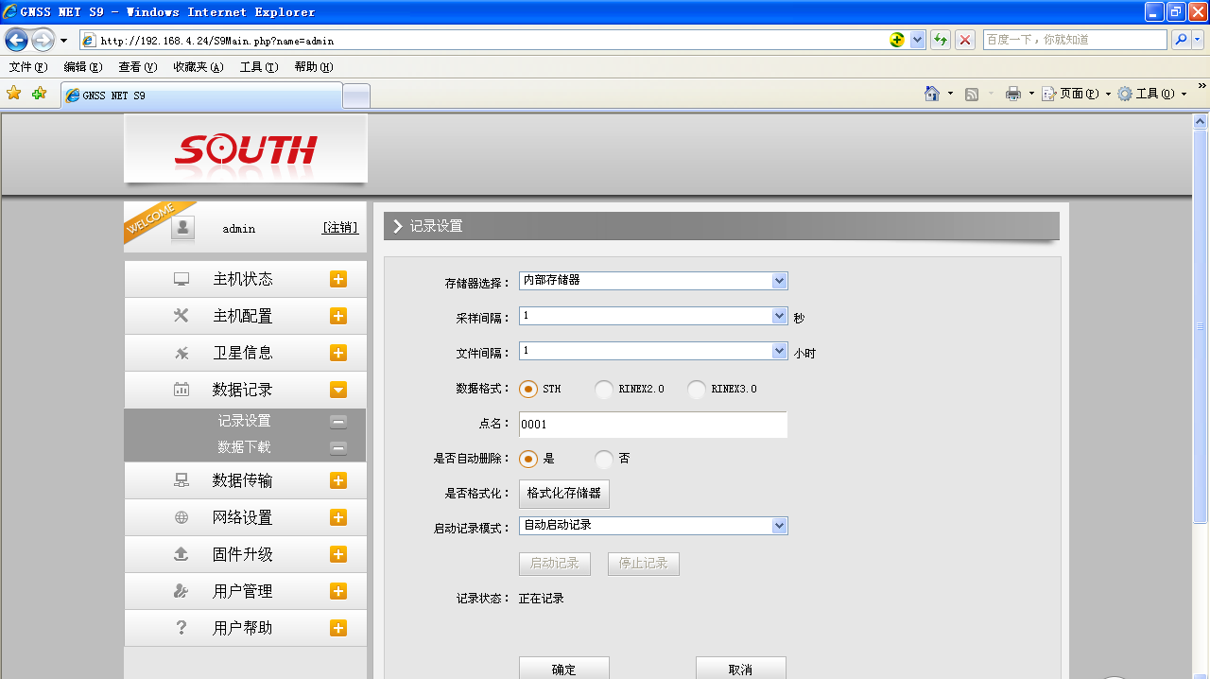
图3-12 数据记录栏页面
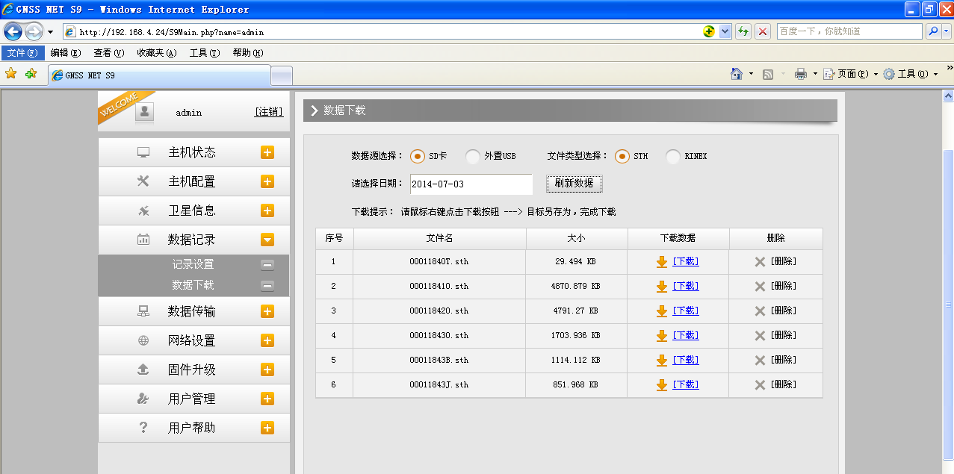
图3-13 数据下载栏页面

5)“数据传输”栏，页面如图3-16所示。主要设置原始数据和主板直出差分格式发送到服务器ip和端口的配置
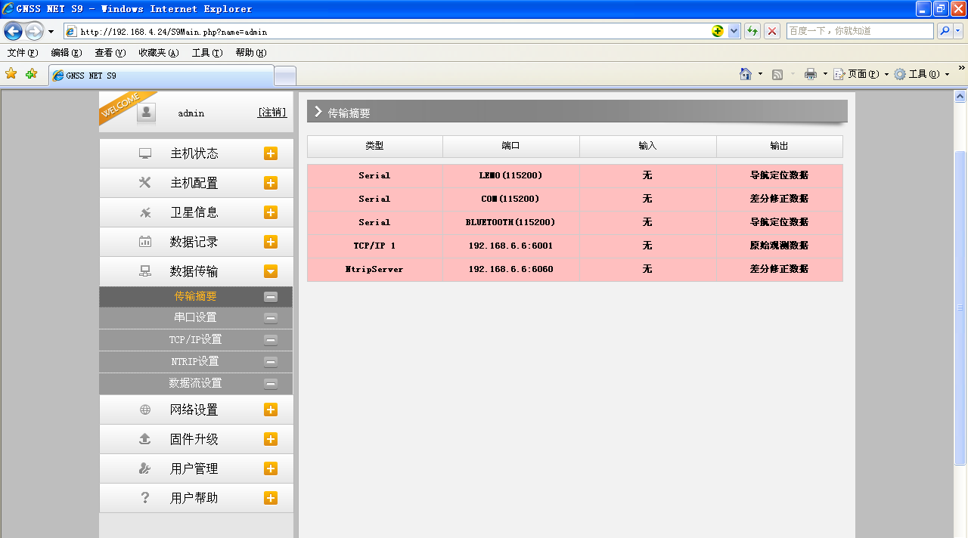
图3-14 数据传输栏页面
- “传输摘要”页面如图3-16所示。显示雷姆头串口、串口、蓝牙串口、原始数据端口和直发差分端口的使用情况，若有一端口（串口）正被使用，则其状态栏会显示绿色，如图3-17。
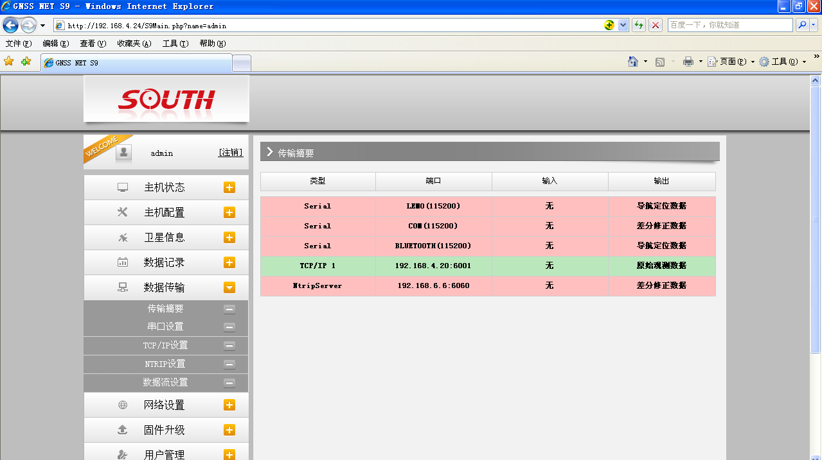
图3-15 原始数据端口正在使用中
b) “串口设置”页面如图3-18所示。波特率选择115200；奇偶校验选择无校验；数据流里的四个选项，原始观测数据为天宝板直发的原始观测数据，差分修正数据为主板直发差分数据，导航定位数据为导航输出数据NMEA-0183 GSV、AVR、RMC等，SIC观测数据为两块主板原始数据的混合数据。
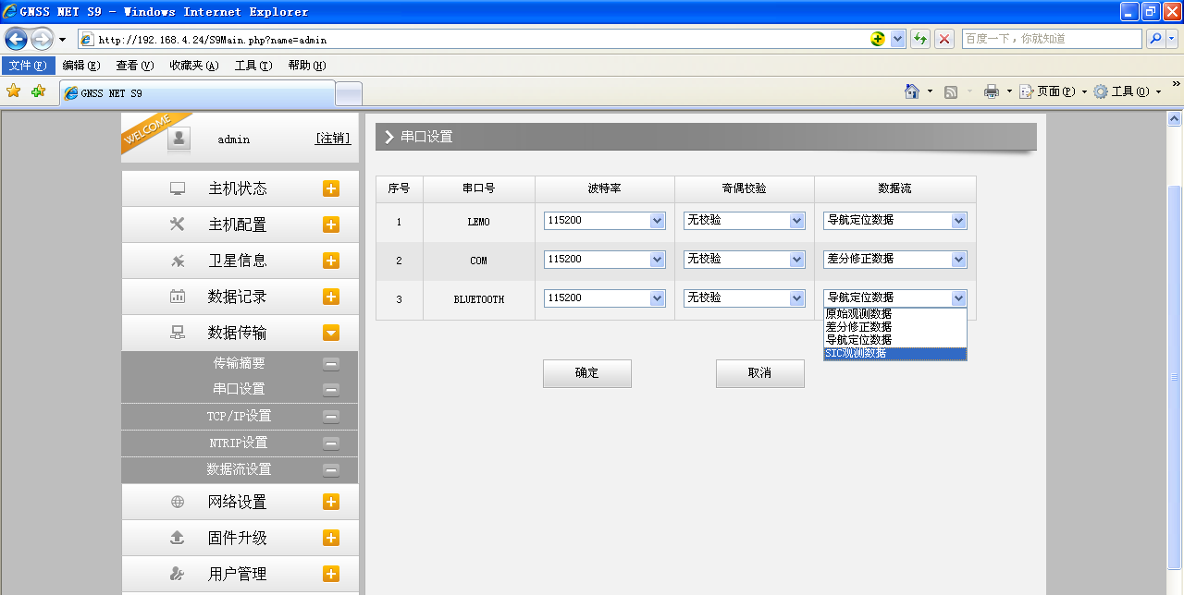
图3-16 串口设置栏页面
c) “TCP/IP设置”页面如图3-19所示。选择所需的工作模式和数据流，配置与服务器匹配的IP与服务端口，并在启用栏打上√。
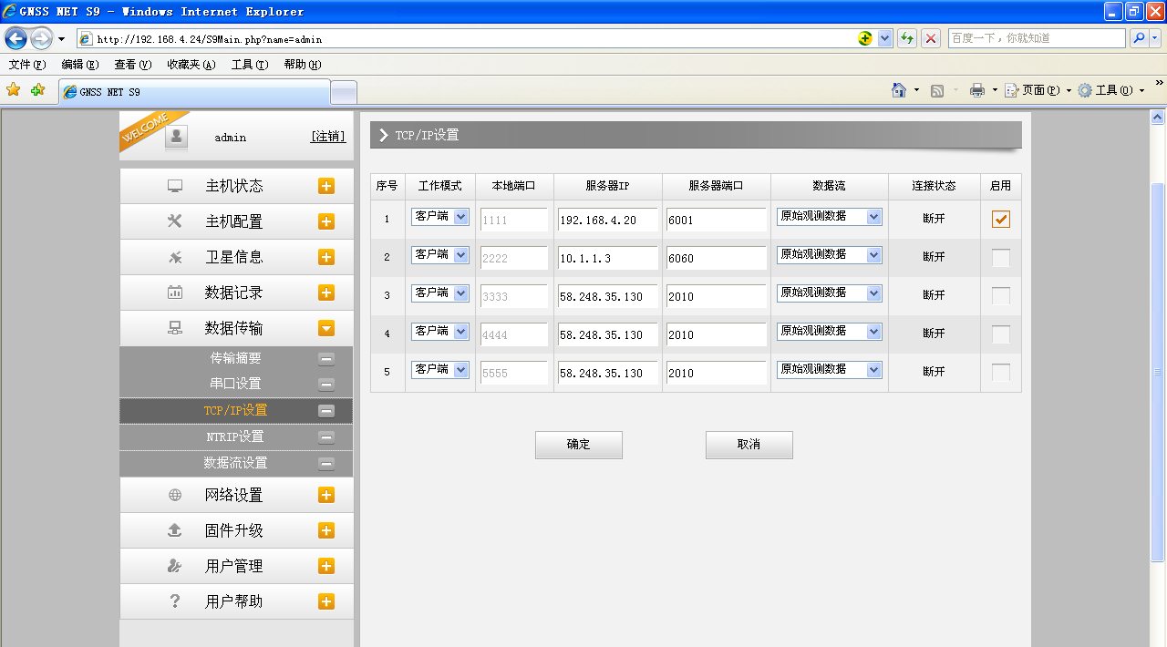
图3-17 TCP/IP设置栏页面
d) “NTRIP设置”页面如图3-20所示。在Ntripserver设置下面选择‘启用’，在NtripCaster地址和NtripCaster端口配置直发差分的ip地址和端口。
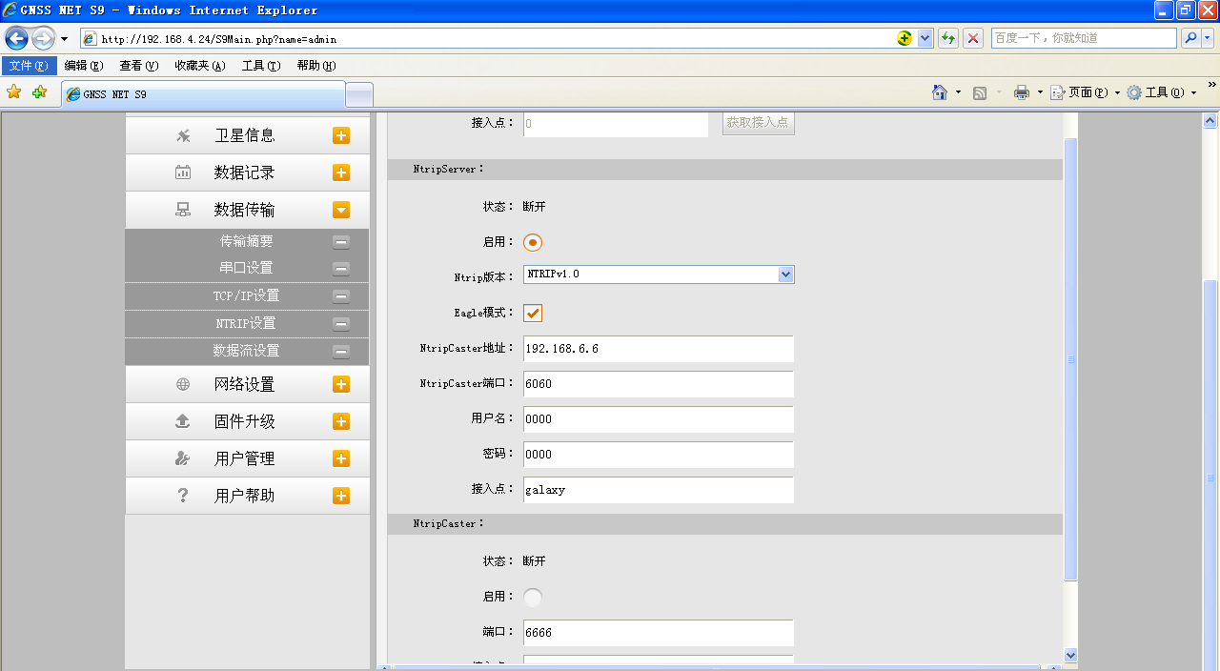
图3-18 NTRIP设置栏页面
e) “数据流设置”页面如图3-21所示。导航定位数据栏可以配置导航输出的参数；原始观测数据栏配置输出原始观测数据的参数；Met-Tilt模式是与气象用途相关的配置。
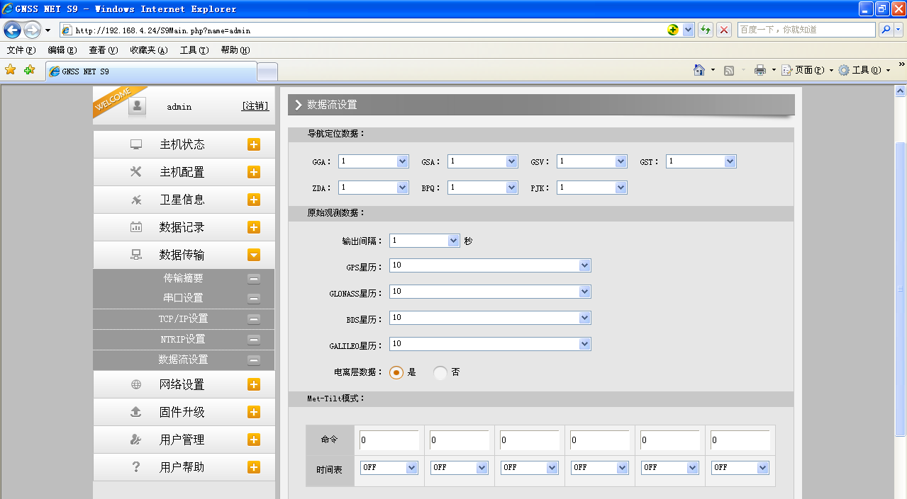
图3-19 数据流设置栏页面
- “网络设置”栏页面如图3-22所示。包括以太网设置，WIFI设置，蓝牙设置等参数配置。
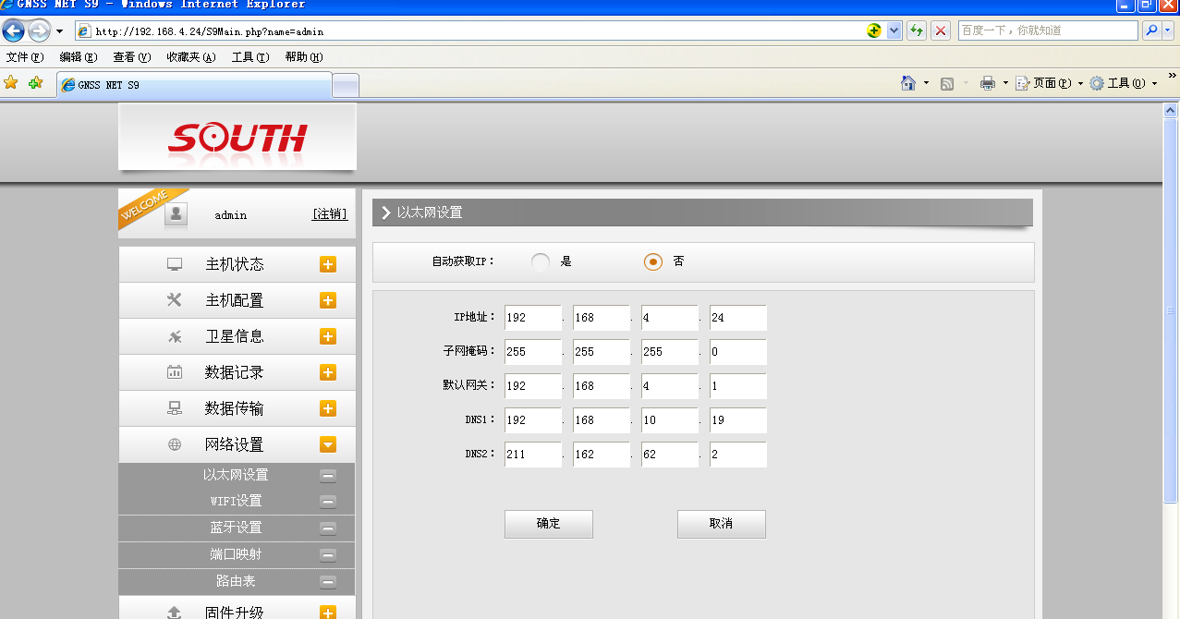
图3-20 网络设置栏页面

- “以太网设置”页面如图3-22所示。否定‘自动获取IP’时，便可自行输入主机的网络参数。IP地址、子网掩码、默认网关必须与服务器匹配才能进行数据传输，而在DNS正确输入的情况下，可以通过网络访问主机。
- “WIFI设置”页面如图3-23所示。工作模式选择‘AP’；AP_SSID配置搜索主机时主机显示的名称；AP_Password配置登陆密码；选择AP加密方式开放的时候，则不需要密码也可登陆。
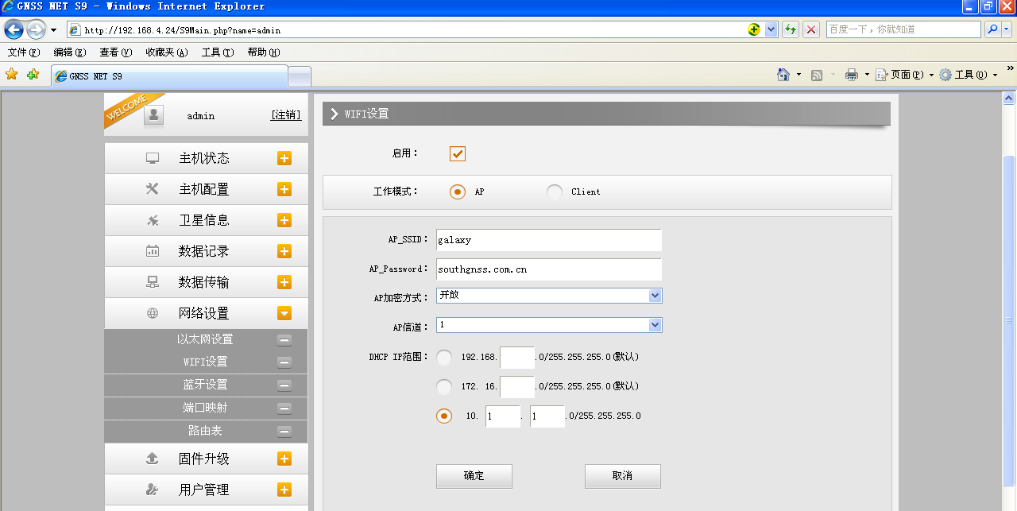
图3-21 WIFI设置栏页面
- “固件升级”栏，如图3-24所示。版本信息显示当前固件版本、发行日期等信息。下面的升级可以升级固件，通过浏览选择固件的路径，安装新固件，安装完成后重启主机。主机最新固件下载登陆www.southgnss.com/下载中心/软件下载/cors软件/固件。
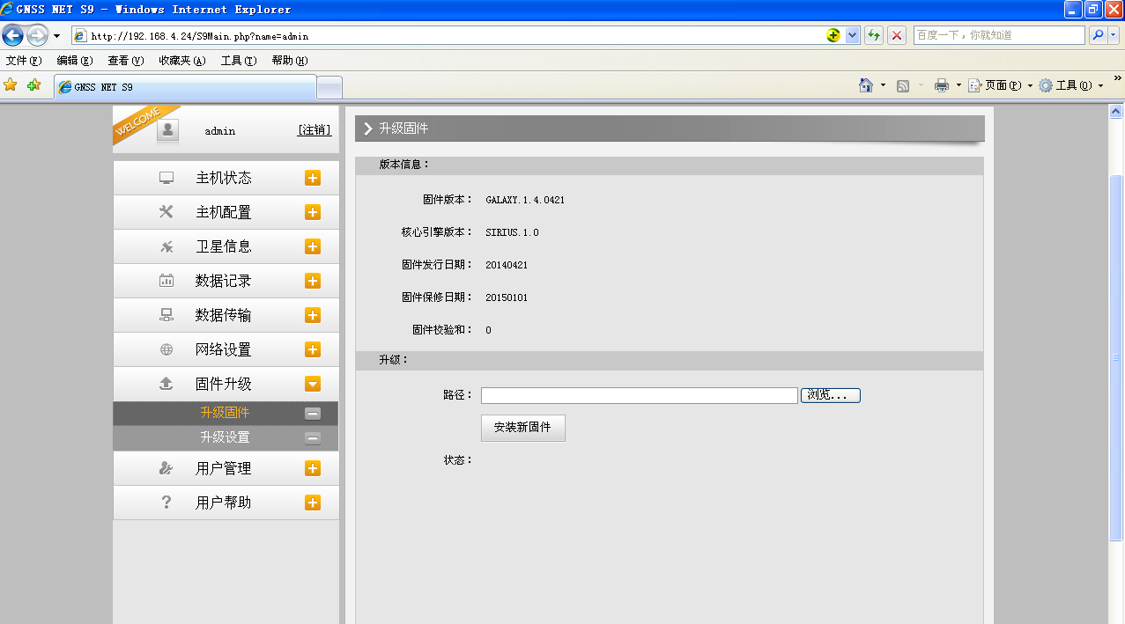
图3-22 固件升级栏页面
8) “用户管理”栏，如图3-25所示。用于添加和管理可登陆操作主机的账号。其中只有管理员可以修改主机的任何参数和进行用户管理；而普通用户登录主机，只能查看主机的相关参数，而不能进行任何修改。
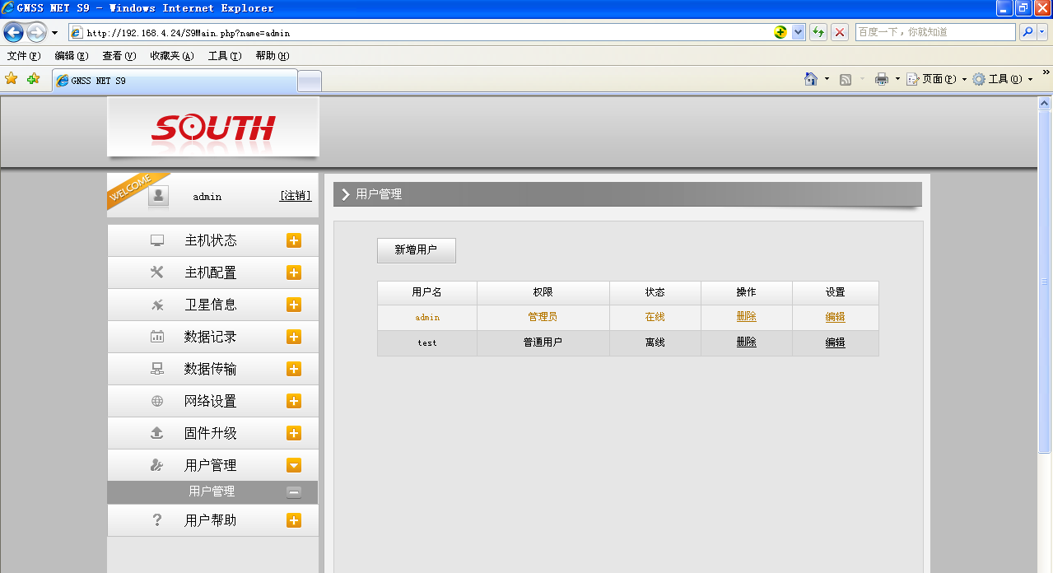
图3-23 用户管理栏页面

3.2.2 公网登录Web Server
用户如果需要远程登陆主机内部的网页，则需要在NetS9接入的局域网内对NetS9的80端口进行映射。假设将80端口绑定到8000端口，则用户只需要在本地的浏览器内输入NetS9所在局域网的公网IP+端口接口。假设IP为222.196.35.76，用户只需输入：http:// 222.196.35.76:8000进入NetS9登录页面。

第四章 SERVER,STATION软件设置

4.1 SERVER软件设置
- 物理连接方法
用一根网线，将NetS9与本地PC机相连。也可将NetS9与本地的路由器或交换机相连，保证NetS9与PC机在同一局域网内。
- 软件配置方法
在Web Server 的NtirpServer（图3-20） 和基站设置（图3-9）设置正确的情况下，在PC服务器打开server软件点击‘设置’如图4-1 。 配置好服务端口，开启服务查看‘详细情况’，主板直发差分就会显示在界面，如图4-2.
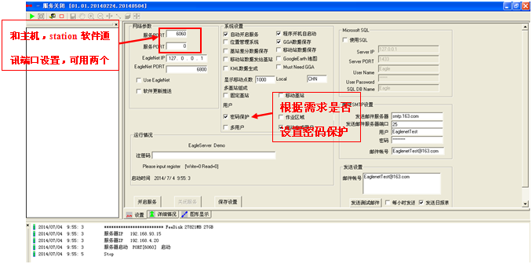
图4-1 server软件设置页面
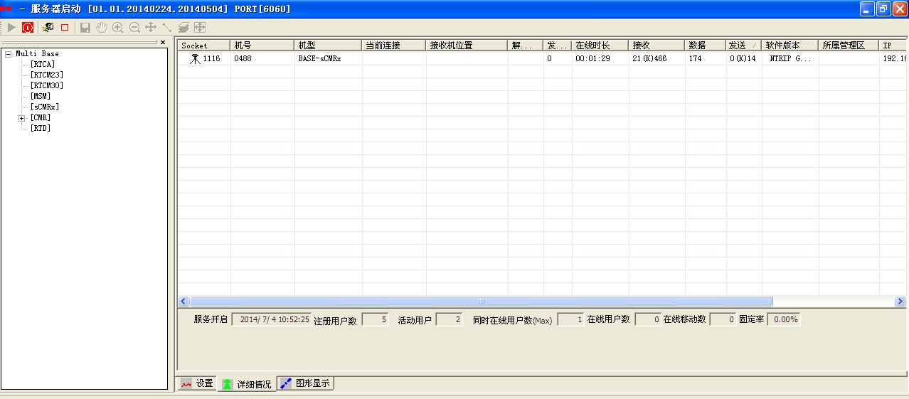
图4-2 server软件主板直发差分

4.2 STATION软件设置
Station软件作用是实时解算原始数据，解析成多种差分接入点并通过服务设置转发给server软件。
1) 添加基站。点击‘系统设置’→‘基站管理’如图4-3。
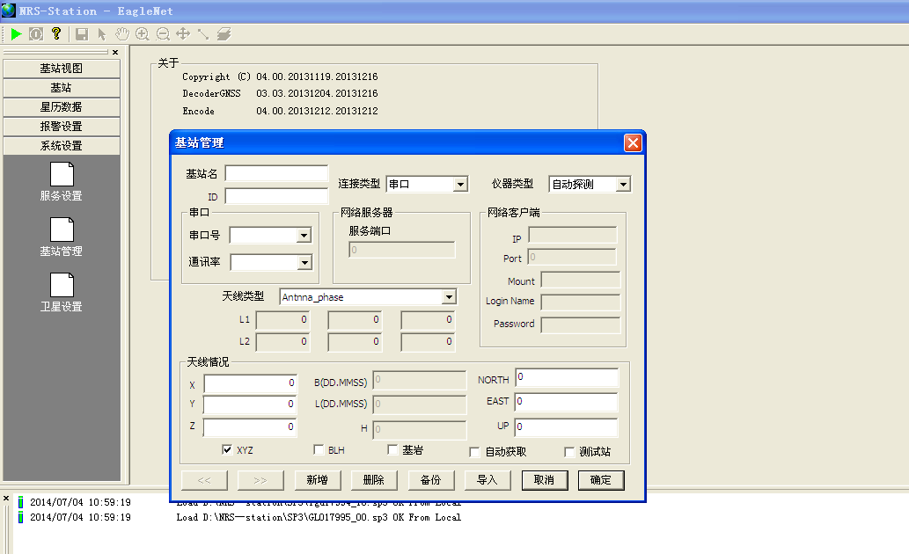
图4-3 station基站管理界面
如图4-3，点击‘新增’，根据Web Server上TCP/IP设置的原始数据端口信息（图3-19）和基站设置信息（图3-9），连接类型选择‘网络服务端’，并填上基站信息，点击‘确定’，基站添加完成。
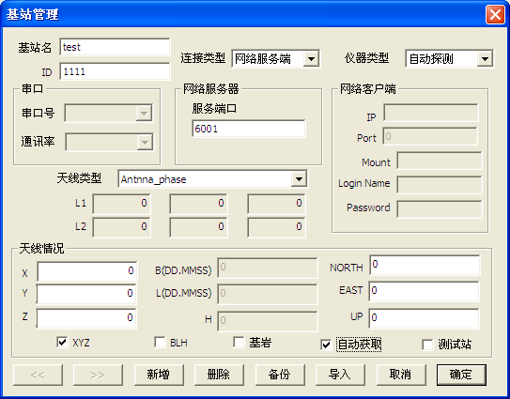
图4-4 station软件添加基站
2)检查所添加基站情况。
启动基站后，点击左边状态栏‘基站’可以查看基站情况（图4-5）、卫星列表（图4-6）、误差汇总（图4-7）、卫星信号（图4-8）等信息。
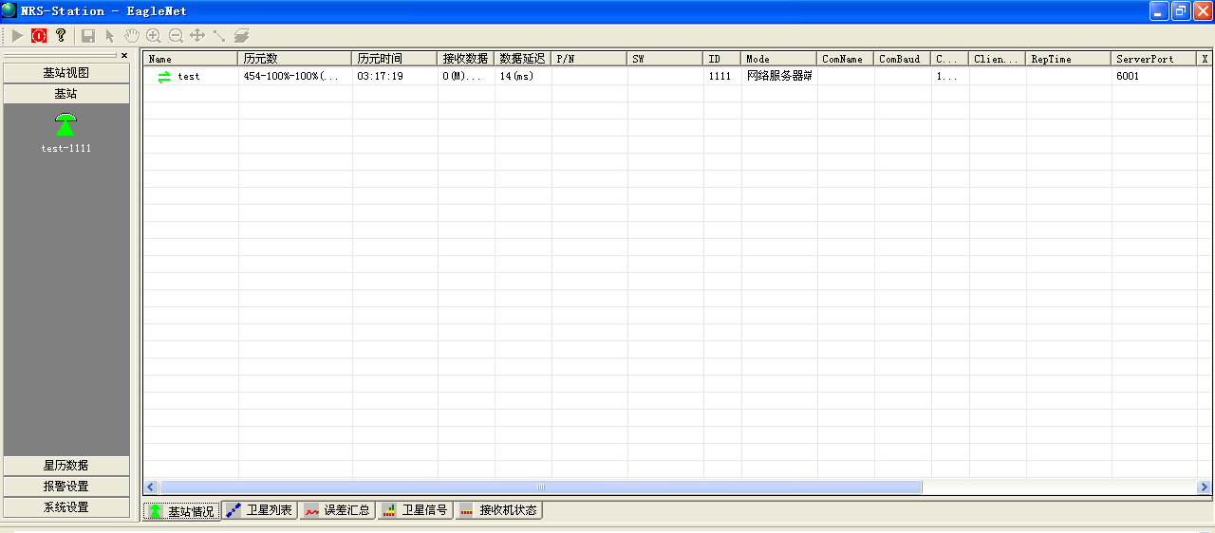
图4-5 基站情况
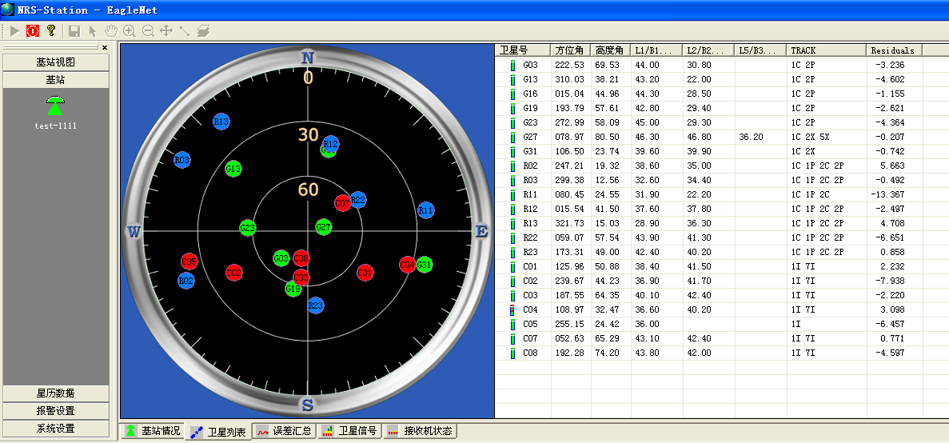
图4-6 卫星列表
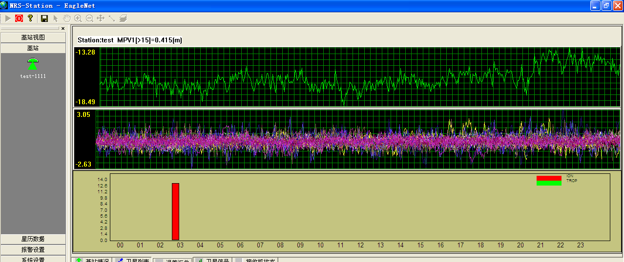
图4-7 误差汇总
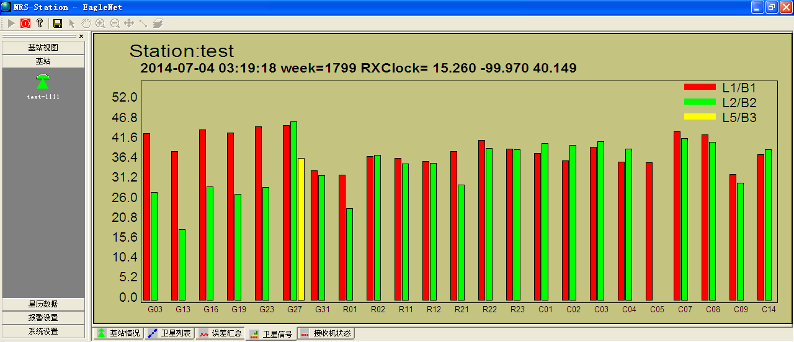
图4-8 卫星信号

3)station服务设置，如图4-9‘静态基站’下面就是‘Eagle IP ’就是安装Server软件的服务器IP，而‘Eagle Port’要对应Server软件的‘服务Port’。
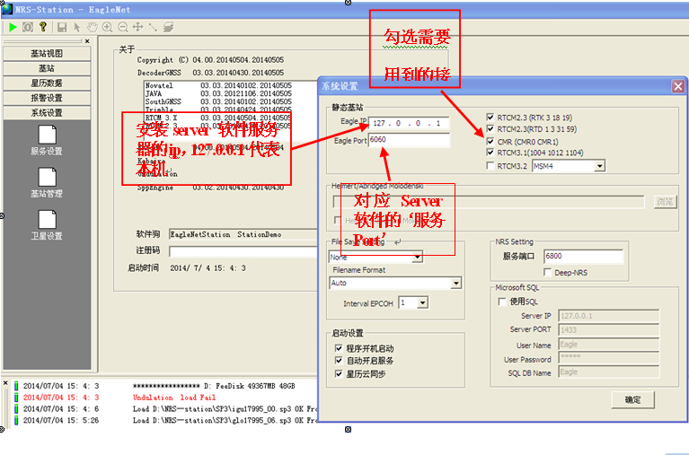
图4-8 服务设置

4)当Server软件上面出现所添加站输出的接入点如图4-9，说明软件已经正常运行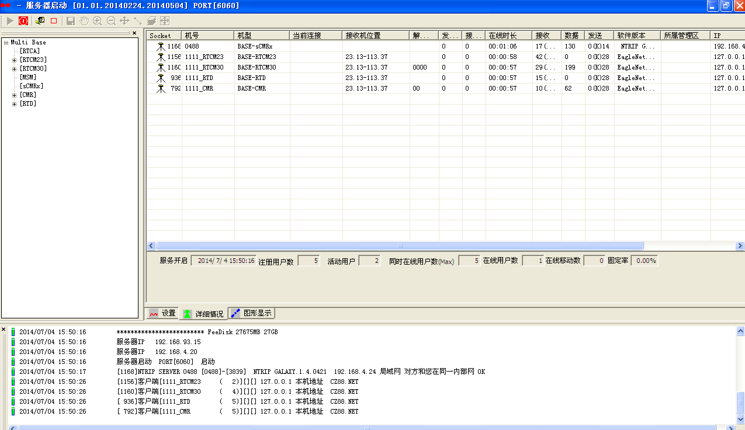
图4-9 server软件正常运行页面

第五章 实例说明

NETS9单基站模式设置说明

5.1 Station软件设置

5.1.1 NrsStation新建测站
NrsStation安装完毕后，首先新建测站。
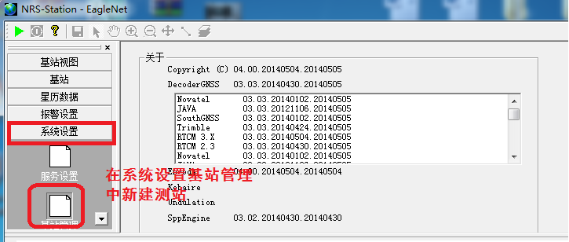
图5-1新建测站
根据图2提示进行设置测站参数设置：
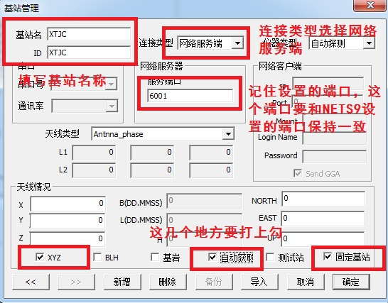
图5-2测站参数设置
设置完毕确定，退出基站管理窗口。

5.1.2 服务设置
进入“系统设置”——“服务设置“进行相关设置
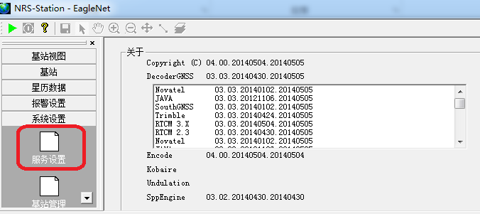
图5-3服务设置
根据图4提示进行服务设置相关设置，
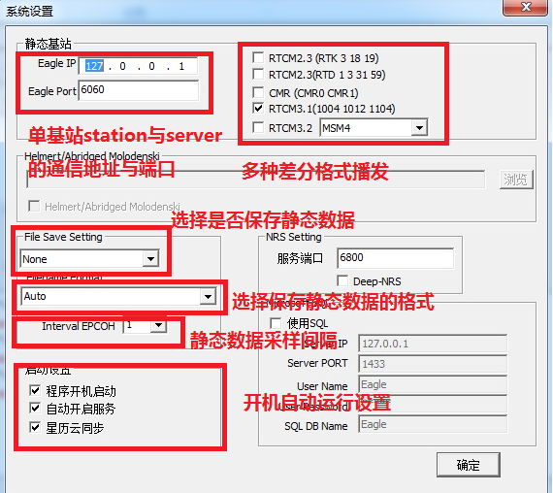
图5-4服务设置参数设置
确定，退出。至此station软件设置完毕，启动软件。
5.2 server软件设置

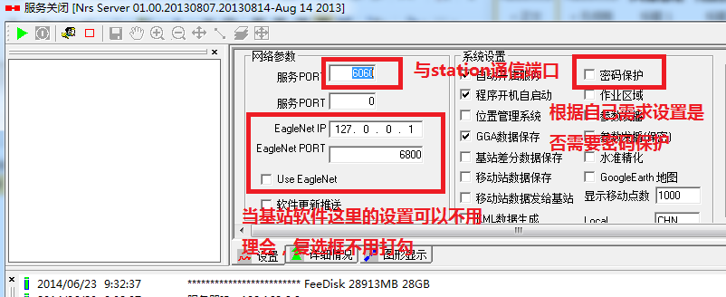
图5-5 NrsServer软件设置
设置完毕，启动server软件。

5.3 NETS9设置

5.3.1.NetS9网络连接
NETS9通电开机后，通过控制面板手动设置或者WIFI连接修改网络参数（也可以自动获取IP地址，但为了方便说明这里服务器IP地址为192.168.6.6，NETS9通过路由与服务器连接。NETS9 IP地址设置为192.168.6.10）。
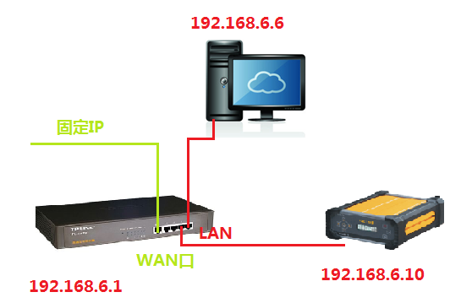
图5-6 NETS9网络连接拓扑图
1）路由设置。路由IP地址需要设置成192.168.6.1，路由登录的用户名和密码请以各品牌提供的为准，这里以TPLINK为例。LAN口设置如下
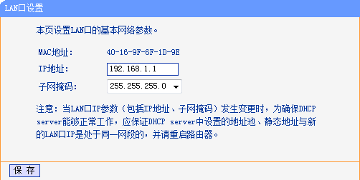
图5-7 LAN口设置
WAN设置根据营运商具体提供的参数进行设置如：
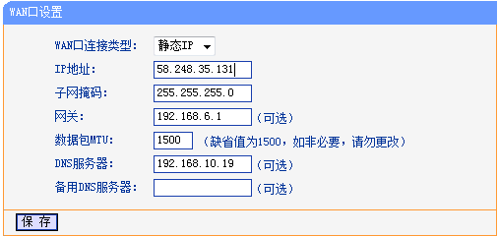
图5-8 WAN口设置
2）电脑的网络参数设置：
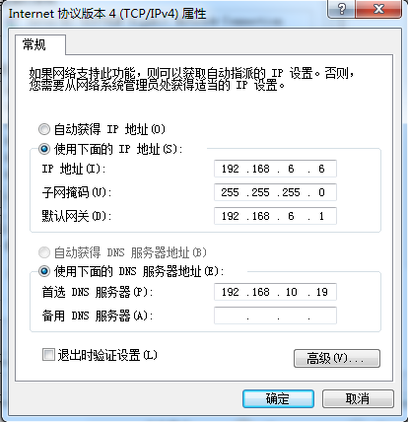
图5-9 电脑网络参数设置
路由及电脑DNS服务器参数根据营运商提供的参数进行设置。
3）WIFI连接设置NETS9
NETS9提供了WIFI热点功能，在可以通过电脑、平板及智能手机直接对接收机进行设置，方便快捷。
NETS9相关参数出厂设置如下：
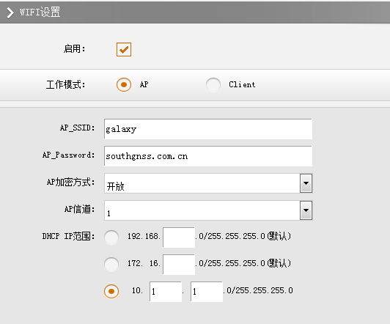
图5-10 Nets9 WIFI默认设置
默认出厂是没有作接入限制的，电脑、平板或者智能手机等终端可以直接连接galaxy，
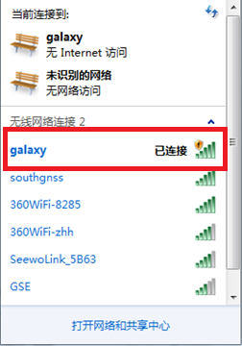
图5-11 Nets9默认SSID
没有密码，连接上以后在IE浏览器地址栏输入10.1.1.1进入NETS9设置界面即可对相关参数进行设置。用户名：admin，密码：admin。
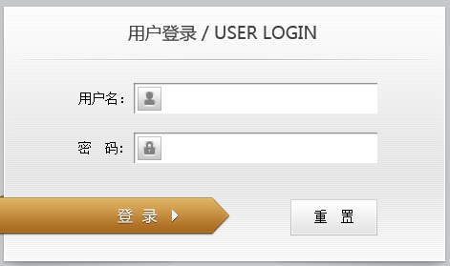
图5-12 Nets9登录界面

5.3.2 网络参数设置
登录进入设置NETS9主界面之后，首先进入网络设置设置NETS9网络参数：

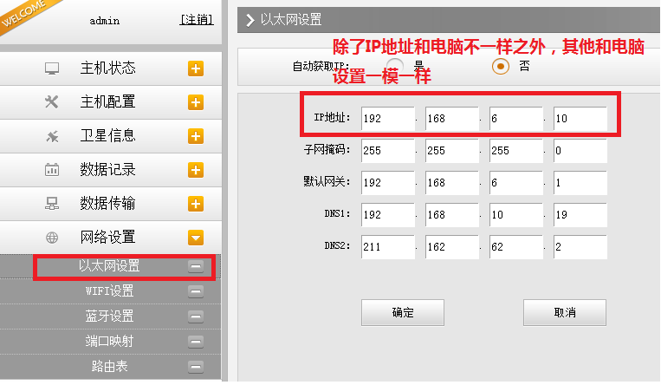
图5-13 NETS9网络参数设置

5.3.3基站设置
网络参数配置完毕之后，对基站设置进行配置：
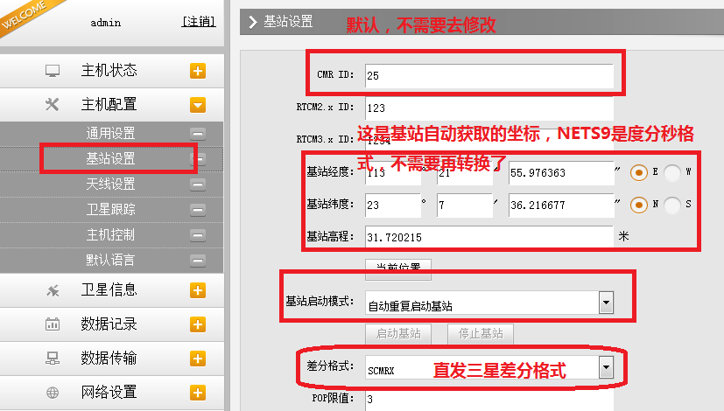
图5-14 基站设置
设置完毕点确定提交。

5.3.4天线设置
对天线进行设置，设置完毕点确定提交，
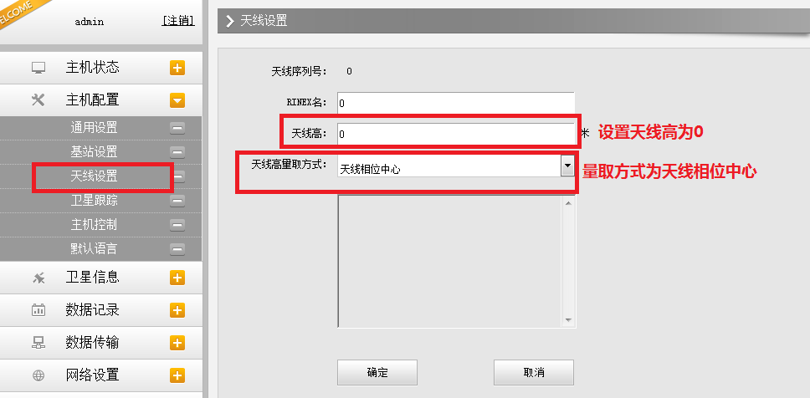
图5-15 天线参数设置

5.3.5 数据记录设置
数据记录的设置，数据记录根据实际需求进行设置，设置完毕点确定提交。
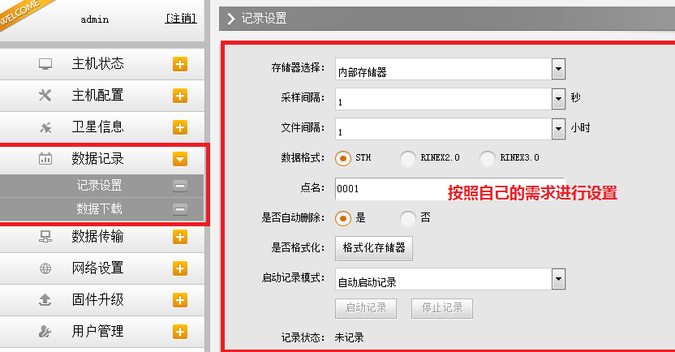
图5-16 数据记录设置

5.3.6 原始观测数据传输
数据传输的设置，数据传输要结合之前station软件的设置进行。
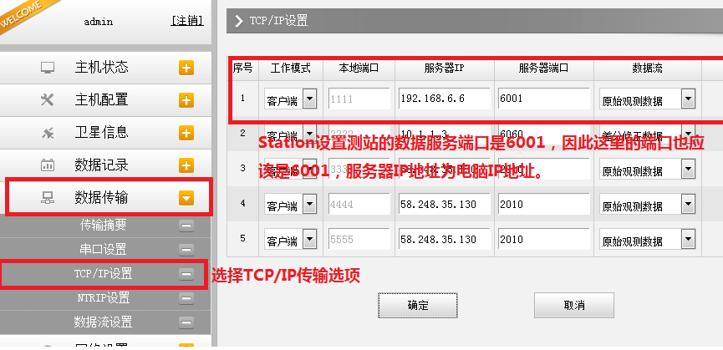
图5-17 原始观测数据传输设置

5.3.7 直发三星差分cmrx数据传输
这里和NETS8+C有些不一样的地方，直发三星scmrx差分格式在NTRIP设置里完成。
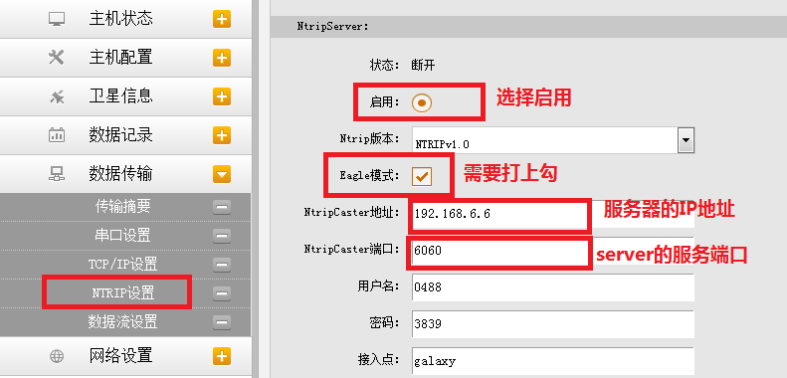
图5-18 cmrx数据传输设置
到这里就基本完成了单基站建设的基本设置，可以到服务器软件上去查看数据是否正常。

5.4 正常情况下软件显示情

5.4.1 station显示情况
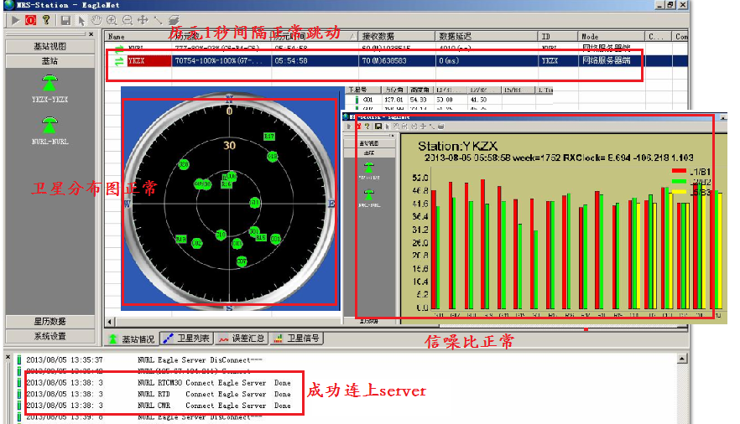
图5-19 station状态显示

5.4.2 server显示情况
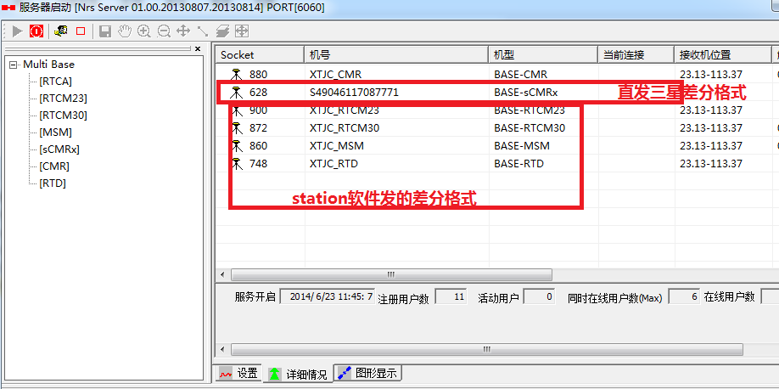
图5-20 server状态显示

